

DOCUMENT DE CONCEPTION

DIGITALISATION DES AUDIENCES ET DELIBERES DIRECTION JURIDIQUE

1. INTRODUCTION
1.1 Contexte du projet
Le présent document constitue le document de conception technique de la plateforme de digitalisation des audiences et délibérés. Il a pour objectif de traduire les besoins fonctionnels et les modèles UML du document d’analyse (, DSE système, DCL métier, DET, DAC : REF-03DCU) en solution technique intégrant :
- Les choix d’architecture et de technologies.
- Les diagrammes de séquence techniques (avec la classification d’Ivar Jacobson).
- Les diagrammes de classes techniques (avec types, visibilités, stéréotypes).
- Le diagramme de paquetage (organisation des couches).
- L’architecture de déploiement.
- Les considérations de mise en œuvre.
Note : Le Dictionnaire de données et le Contrat d’API REST, bien qu’issus de cette phase de conception, font l’objet de documents dédiés pour en faciliter la maintenance et la réutilisation par les équipes de développement. Ils sont livrés séparément.
1.2 Portée de la conception
La conception couvre l’intégralité du périmètre fonctionnel défini dans les spécifications (REF-01) et analysé dans le document d’analyse (REF-03) :
- Gestion des dossiers (création, affectation, consultation, modification de statut).
- Gestion des audiences (planification, compte rendu, calendrier).
- Gestion des délibérés (enregistrement, prorogation, rabattement, recours).
- Gestion des intervenants (demandes de frais, publications, répertoire).
- Gestion documentaire (GED).
- Alertes et notifications.
- Décisions définitives et reporting.
1.3 Hors-portée de la conception
Sont exclus de la conception technique :
- L’intégration technique avec le corebanking, la comptabilité et INTRA V2 (hors Keycloak).
- Le portail client.
1.4 Références
- Document de spécifications fonctionnelles et non fonctionnelles (REF-01) : Besoins métier et règles de gestion.
- Note de présentation du projet (REF-02) : Cadrage stratégique.
- Document d’analyse (REF-03) : Modèles UML (DCU, DSE, DCL, DET, DAC).
1.5 Glossaire des sigles
- DJ : Directeur Juridique
- DJA : Directeur Juridique Adjoint
- GFC : Gestionnaire de fonds de commerce
- GED : Gestion Électronique des Documents
- RBAC : Role Base Access
- SSO : Single Sign-On (Authentification unique)
- SOA : Service-Oriented Architecture
- JPA : Java Persistence API
- API : Application Programming Interface

2. EXIGENCES NON FONCTIONNELLES (RAPPEL ET AFFINAGE)

ID | Catégorie | Exigence | Cible | Rationale / Justification
NF-PERF-01 | Performance | Temps de réponse des requêtes courantes | < 2 secondes | 50 utilisateurs simultanés en phase pilote
NF-PERF-02 | Performance | Temps de génération d’un rapport | < 10 secondes | Exigence métier (RG-REP-02)
NF-DISP-01 | Disponibilité | Disponibilité de la plateforme | > 99,5 % | Criticité du service (suivi des délais)
NF-SEC-01 | Sécurité | Authentification via Keycloak | OIDC / JWT | SSO et RBAC
NF-SEC-02 | Sécurité | Mots de passe hachés | BCrypt | Conformité RGPD
NF-SCAL-01 | Scalabilité | Utilisateurs simultanés supportés | > 50 | Phase pilote, expansion CEMAC
NF-MAIN-01 | Maintenabilité | Code documenté, plugins maintenus | Standards Spring Boot / Next.js | Évolutivité future
NF-CONF-01 | Conformité | RGPD / Conservation des données | À définir avec DRH | Conformité légale

3. ARCHITECTURE TECHNIQUE ET CHOIX TECHNOLOGIQUES (FG15)
3.1 Architecture cible
L’architecture retenue est une architecture n-tiers orientée service (SOA) structurée en quatre couches logicielles distinctes :
Couche | Rôle | Technologies
Présentation (Frontend) | Interface utilisateur (IHM) | Next.js (React), TypeScript, Tailwind CSS
Coordination (Backend) | Contrôleur, logique applicative | Spring Boot 3, Java 21, Spring Security
Services (Backend) | API REST, transactions, gestion des règles métier | Spring Boot, Spring Data JPA
Persistance (Base de données) | Stockage des données métier, GED | PostgreSQL 17, MinIO (S3)

3.1.1 Justification du choix architectural - Monolithe modulaire
L’architecture retenue pour la plateforme est un monolithe modulaire (parfois appelé modular monolith). Elle repose sur une séparation stricte des responsabilités en couches (Dialogue → Contrôleur → Entité) et en modules fonctionnels (Dossiers, Intervenants, GED, Reporting, etc.), le tout déployé comme un unique artefact backend (Spring Boot).
Ce choix a été motivé par les critères suivants :

Critère | Analyse
Taille et composition de l’équipe | Le développement est conduit par un seul ingénieur. Un monolithe modulaire réduit la complexité de coordination, de communication inter-services et de gestion des versions.
Délai de réalisation | Le planning prévisionnel de 10 à 12 semaines est compatible avec un développement monolithique, mais serait difficile à tenir avec une architecture microservices (orchestration, service discovery, transactions distribuées).
Performance | Les exigences (temps de réponse < 2s, 50 utilisateurs simultanés) sont largement atteignables avec un monolithe bien conçu (cache, indexation SQL, appels locaux sans latence réseau).
Simplicité opérationnelle | Un unique conteneur backend simplifie les logs, le monitoring, les tests d’intégration et le déploiement local (Docker). La transmission à la DSI pour l’intégration en production en est facilitée.
Évolutivité future | La modularité par packages (Dossiers, Frais, GED, etc.) et par couches (Dialogue, Contrôleur, Entité) permet, si les besoins évoluent, d’extraire un module en microservice sans refonte totale. Les points d’intégration futurs (corebanking, comptabilité, INTRA V2) sont conçus comme des interfaces API, isolés de la logique métier.

En conclusion, ce choix architectural garantit simplicité, rapidité de livraison et performance, tout en offrant une capacité d’évolution vers une architecture distribuée si la charge ou l’organisation l’exige ultérieurement.
3.2 Justification des choix
Choix | Raison
Next.js | Framework React avec rendu côté serveur, API routes intégrées.
Spring Boot 3 | Mature, intégration Keycloak (Spring Security), JPA, transactionnel.
PostgreSQL 17 | ACID, contraintes d’intégrité, support JSON pour logs.
MinIO | Stockage S3-compatible pour les documents (10 Mo max), accès sécurisé par liens temporaires.
Keycloak | SSO, RBAC, OIDC, intégration avec Spring Security.
Docker | Isolation, reproductibilité, déploiement local

3.2 Vue d’ensemble de l’architecture
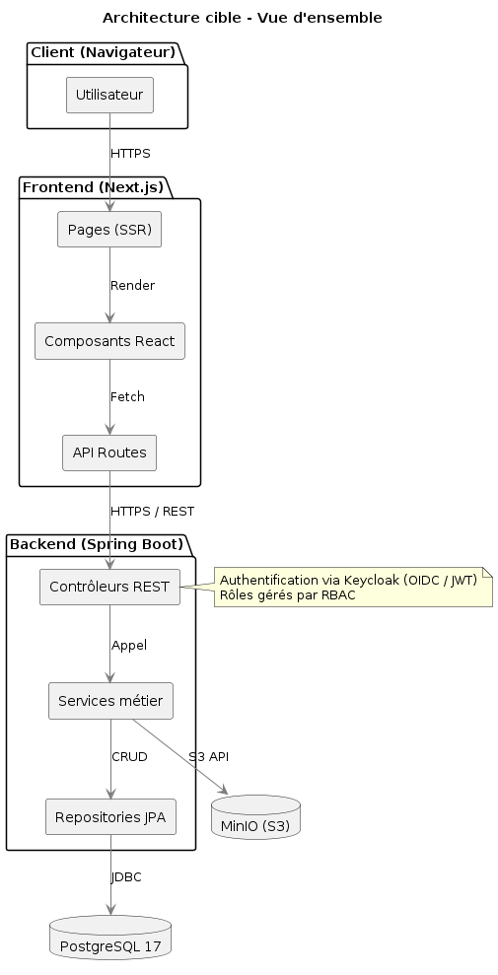

4. CLASSIFICATION D’IVAR JACOBSON
La conception introduit une classification en trois types de classes, conformément à la méthode UP7 :
Stéréotype | Rôle | Règles d’association | Exemple dans votre projet
<<Dialogue>> | Interface homme-machine (IHM). Gère les interactions avec l’utilisateur. | Ne peut être associé qu’à des <<Dialogue>> ou des <<Contrôleur>>. | DialogueCreationDossier, DialogueListeDossiers
<<Contrôleur>> | Coordination, enchaînement, contrôle des objets. Gère la logique applicative. | Peut être associé à tous les types. | CTRLCreationDossier, CTRLWorkflowFrais
<<Entité>> | Informations durables, souvent persistantes. Issues du domaine métier. | Ne peut être associé qu’à des <<Entité>> ou des <<Contrôleur>>. | Dossier, Audience, Avocat, DemandeFrais
5. DIAGRAMMES DE SÉQUENCE TECHNIQUES (FG16)
Les diagrammes de séquence techniques remplacent l’acteur « Système » par des objets techniques stéréotypés (Dialogue, Contrôleur, Entité). Seuls les échanges entre ces couches sont représentés.
5.1 Création d’un dossier (UC-DOS-01)
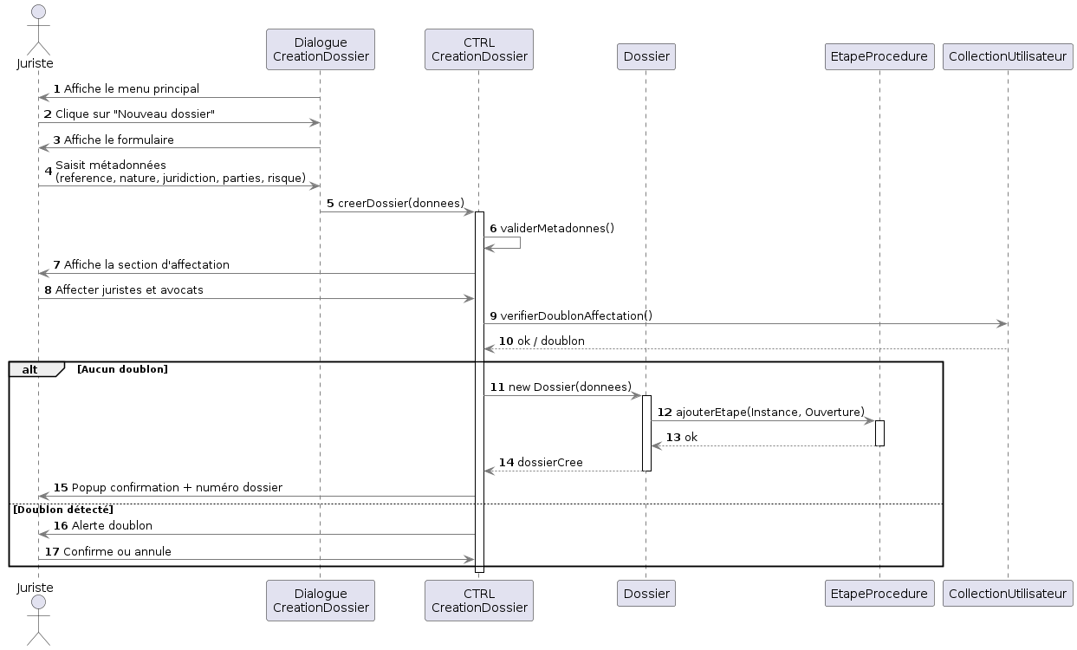

5.2 Workflow de la demande de frais (UC-INT-01 à UC-INT-04)
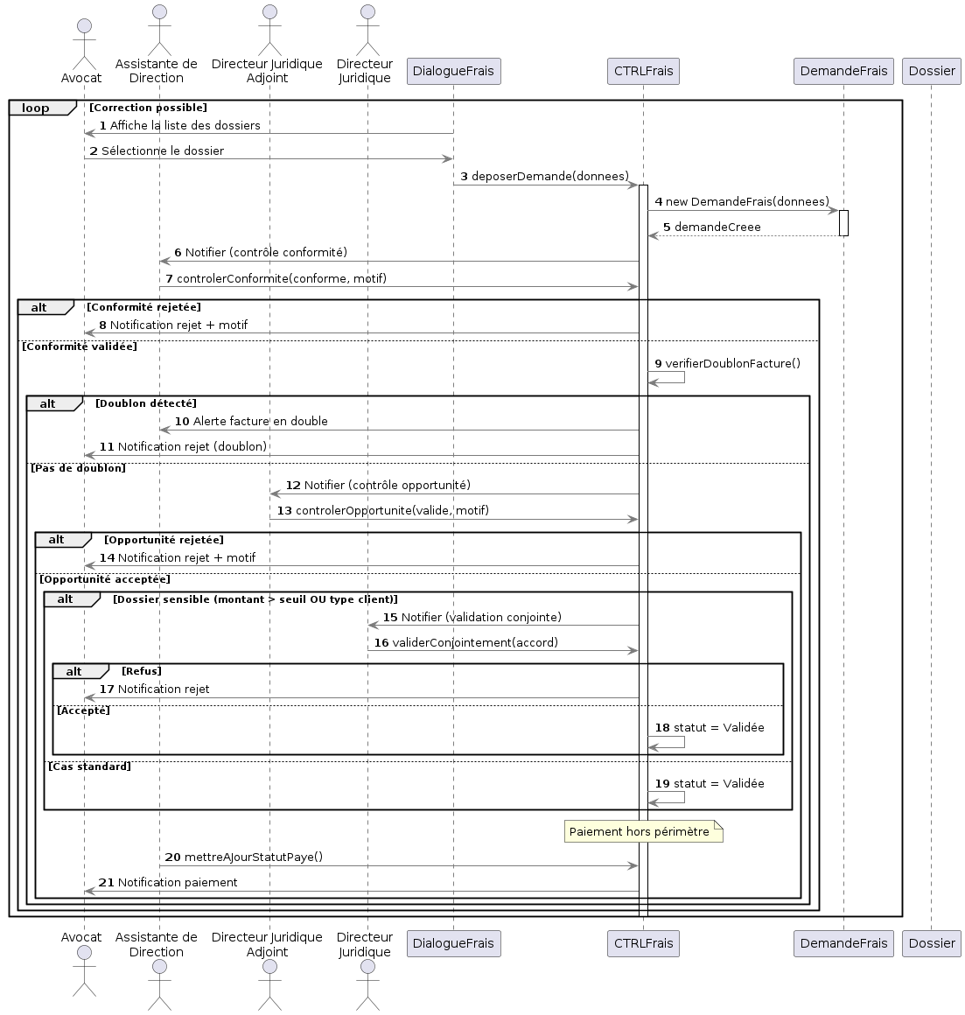

5.3 Suppression d’un document avec approbation (UC-GED-03)
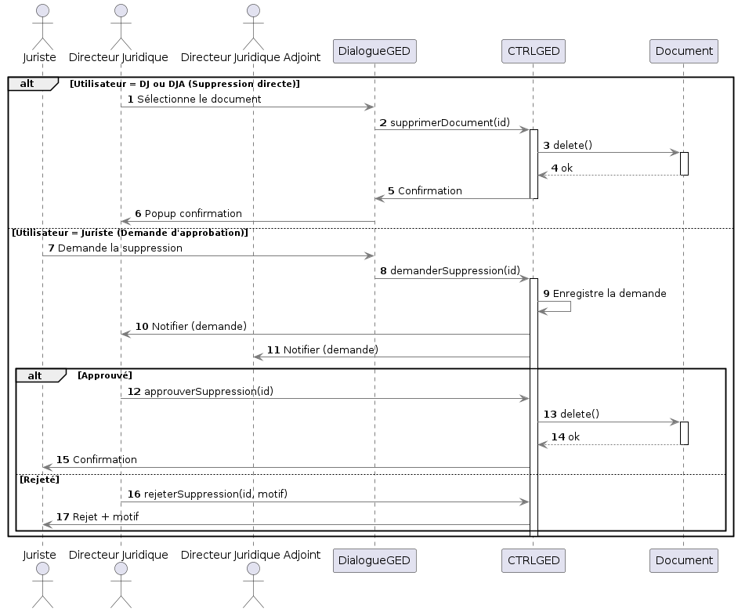
5.4 Planification d’une audience (UC-AUD-01)

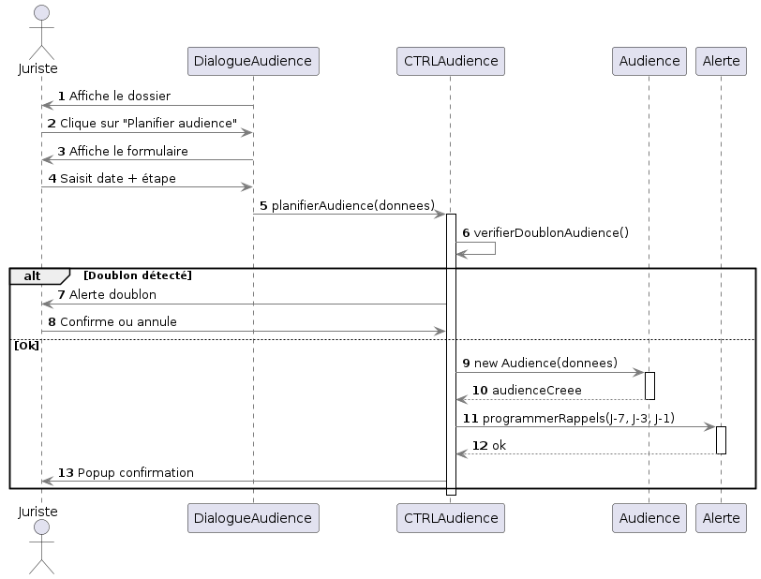

6. DIAGRAMMES DE CLASSES TECHNIQUES (FG17)
Les classes d’analyse sont enrichies avec :
- Les stéréotypes <<Dialogue>>, <<Contrôleur>>, <<Entité>>.
- Les types techniques (String, Long, LocalDate, List, Boolean, Double).
- Les visibilités (- privé, + public, # protégé).
- Les contraintes ({ordered}, {interdit}).

6.1 Fragment - Cœur métier (Dossiers, Étapes, Audiences, Délibérés, Décisions)
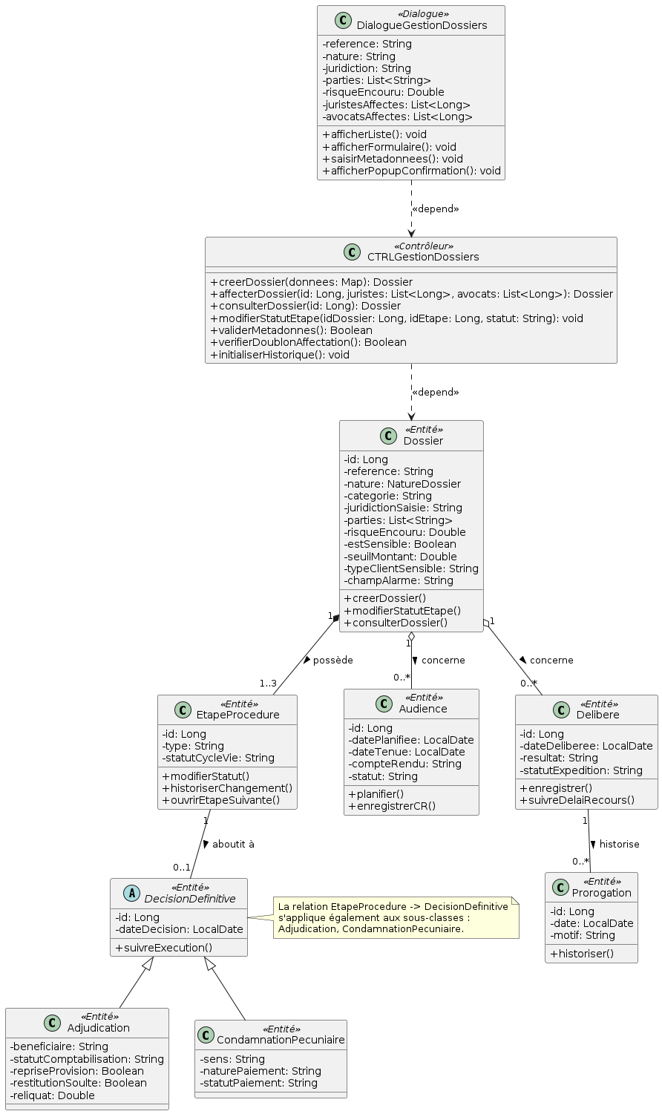
6.2 Fragment - Intervenants et Demandes de frais
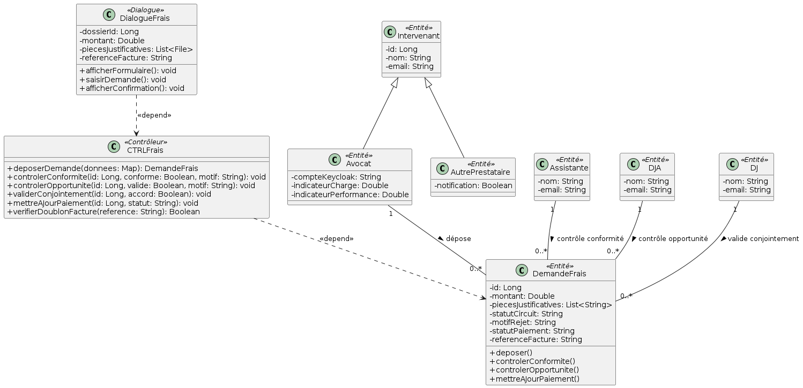
6.3 Fragment - GED et Alertes
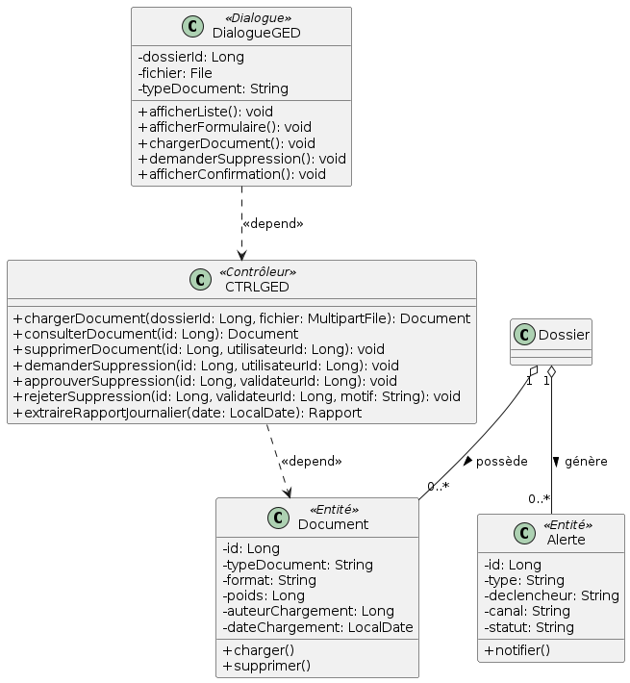
6.4 Fragment - Publications (Comptes rendus et autres documents d’avocat)
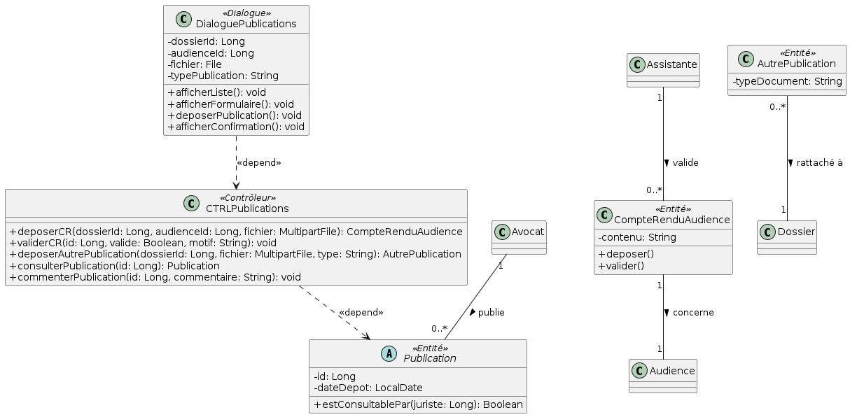

6.4 Fragment - Décisions définitives

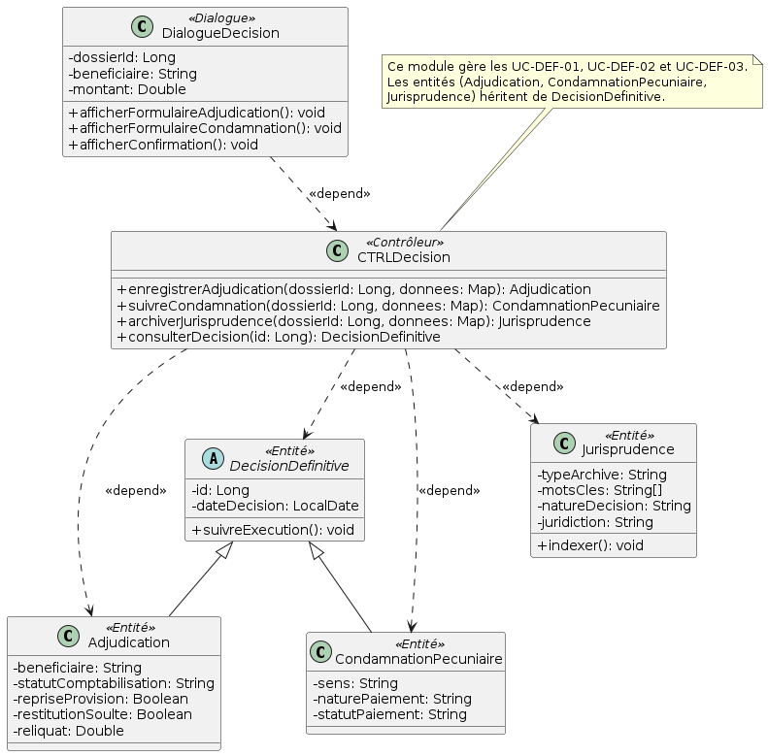
7. DIAGRAMME DE PAQUETAGE (FG18)

Le diagramme de paquetage organise les classes par couche technique et par module fonctionnel.
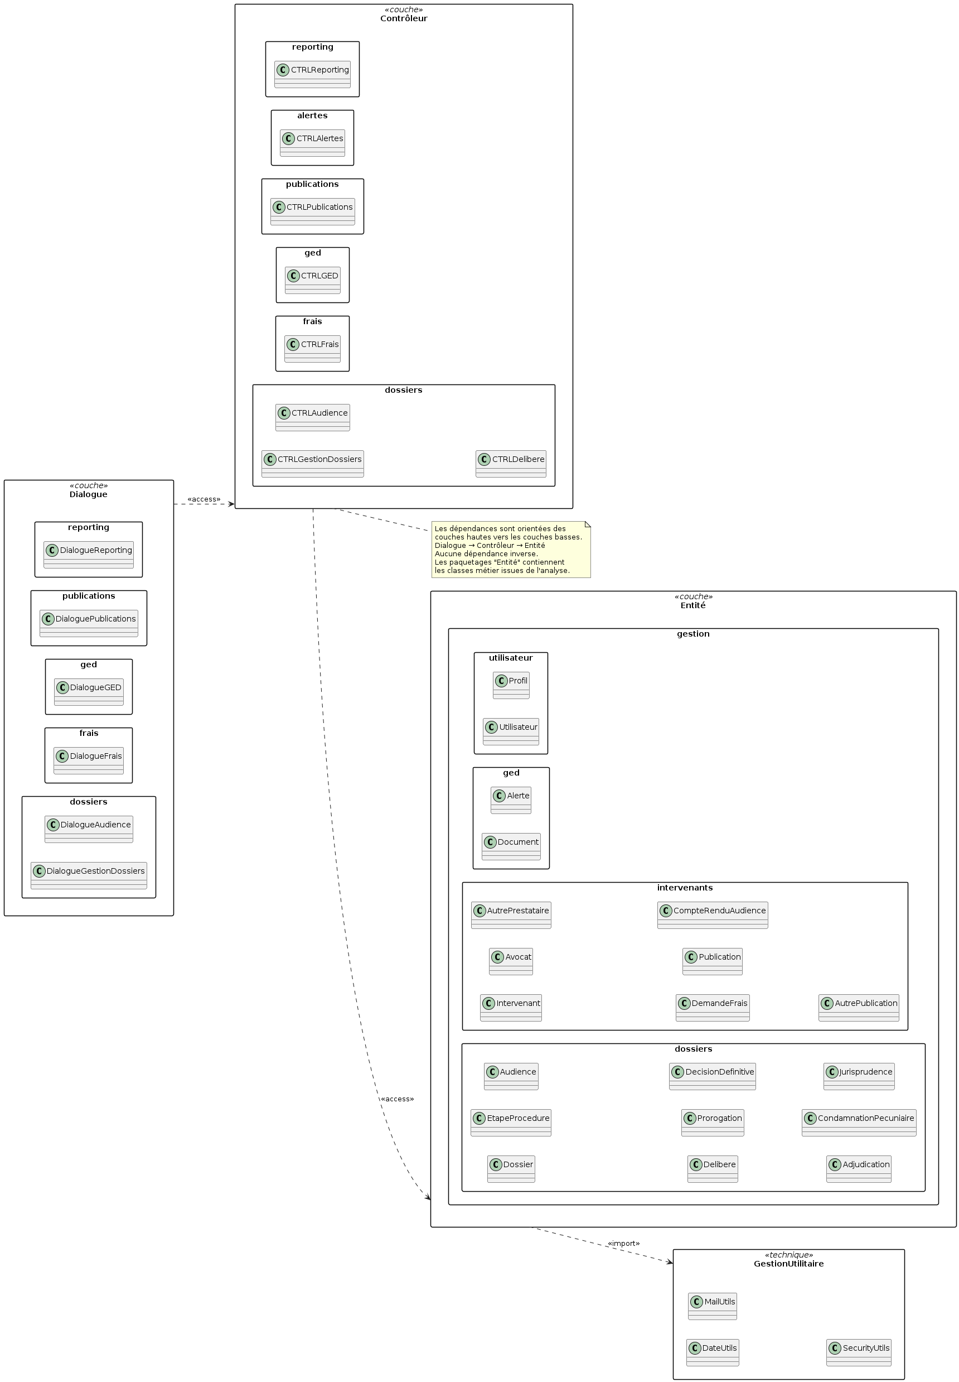
8. ARCHITECTURE DE DÉPLOIEMENT (DPL)

L’architecture de déploiement repose sur des conteneurs Docker orchestrés par Docker Compose.
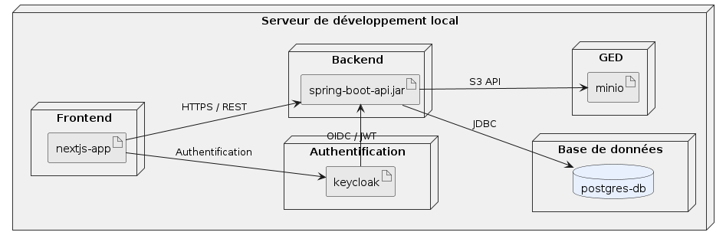
Spécifications des conteneurs (docker-compose.yml) :
Service | Image | Port exposé | Rôle
frontend | node:18-alpine (build Next.js) | 3000 | Interface utilisateur React SSR
backend | openjdk:17-jdk-slim | 8080 | API Spring Boot
postgreSQL | postgres:17-alpine | 5432 | Base de données relationnelle
keycloak | quay.io/keycloak/keycloak:latest | 8081 | Authentification SSO / RBAC
minio | minio/minio:latest | 9000 | Stockage GED (S3-compatible)
nginx (optionnel) | nginx:alpine | 80 | Reverse proxy HTTPS

Commandes de déploiement local :
- Construction et lancement des conteneurs : docker-compose up -d --build
- Vérification des logs : docker-compose logs -f
- Arrêt des conteneurs : docker-compose down

9. MATRICE DE TRAÇABILITÉ (EXIGENCES ↔ CONCEPTION)
Exigence fonctionnelle (FR) | Composant technique concerné | Diagramme de séquence associé
FR DOS 01 à FR DOS 04 | CTRLGestionDossiers, Dossier, EtapeProcedure | Création d’un dossier
FR AUD 01 à FR AUD 05 | CTRLAudience, Audience, Alerte | Planification d’audience
FR DEL 01 à FR DEL 05 | CTRLDelibere, Delibere, Prorogation | (DSE associé)
FR INT 01 à FR INT 05 | CTRLFrais, DemandeFrais, Assistante, DJA, DJ | Workflow de la demande de frais
FR GED 01 à FR GED 03 | CTRLGED, Document | Chargement et suppression de documents
FR REP 01 à FR REP 03 | CTRLReporting, Rapport | (DSE associé)

10. ANALYSE D’IMPACT ET RISQUES
ID | Risque | Probabilité | Impact | Mitigation
RSK-01 | Incompatibilité avec Keycloak | Faible | Élevé | Audit technique préalable, test de l’intégration OIDC
RSK-02 | Résistance au changement des juristes | Moyenne | Moyen | Implication DRH dans la validation, formation hands-on
RSK-03 | Perte de données existantes | Faible | Élevé | Backup complet avant déploiement, script de migration avec rollback
RSK-04 | Délai de recours manqué si alerte non fonctionnelle | Élevé | Critique | Tests intensifs des déclencheurs d’alertes en environnement de recette
11. CONSIDÉRATIONS DE MISE EN ŒUVRE

11.1 Estimation d’effort
10 à 12 semaines (conception, développement, tests, déploiement).

11.2 Planning prévisionnel
- Analyse technique et maquettes : 1 semaine
- Développement backend (Spring Boot) : 3 semaines
- Développement frontend (Next.js) : 3 semaines
- Intégration Keycloak et GED : 1 semaine
- Tests et corrections : 2 semaines
- Formation et déploiement : 1 semaine

11.3 Dépendances
- Intégration Keycloak et GED

11.4 Besoins en formation
- Formation de 2 jours pour les juristes, assistantes, DJ, DJA.
- Manuel utilisateur et guides en ligne.

12. ANNEXES

12.1 Scripts SQL de création de la base de données (extrait)

-- ============================================================
-- SCRIPT DE CRÉATION DE LA BASE DE DONNÉES
-- DIGITALISATION DES AUDIENCES ET DÉLIBÉRÉS
-- Version 1.0 – 24/08/2026
-- PostgreSQL 15+
-- ============================================================

-- ============================================================
-- 1. TABLES RÉFÉRENTIELLES (indépendantes)
-- ============================================================

CREATE TABLE profil (
id BIGSERIAL PRIMARY KEY,
code VARCHAR(20) UNIQUE NOT NULL,
libelle VARCHAR(50) NOT NULL,
description VARCHAR(255)
);

CREATE TABLE utilisateur (
id BIGSERIAL PRIMARY KEY,
keycloak_id VARCHAR(255) UNIQUE NOT NULL,
nom VARCHAR(100) NOT NULL,
prenom VARCHAR(100) NOT NULL,
email VARCHAR(255) NOT NULL,
profil_id BIGINT NOT NULL REFERENCES profil(id),
actif BOOLEAN DEFAULT TRUE,
created_at TIMESTAMP DEFAULT CURRENT_TIMESTAMP
);

CREATE TABLE intervenant (
id BIGSERIAL PRIMARY KEY,
type VARCHAR(20) NOT NULL, -- 'AVOCAT' ou 'AUTRE_PRESTATAIRE'
nom VARCHAR(100) NOT NULL,
email VARCHAR(255),
telephone VARCHAR(20),
created_at TIMESTAMP DEFAULT CURRENT_TIMESTAMP
);

CREATE TABLE avocat (
id BIGINT PRIMARY KEY REFERENCES intervenant(id) ON DELETE CASCADE,
compte_keycloak VARCHAR(255) UNIQUE NOT NULL,
indicateur_charge DOUBLE PRECISION DEFAULT 0,
indicateur_performance DOUBLE PRECISION DEFAULT 0
);

CREATE TABLE autre_prestataire (
id BIGINT PRIMARY KEY REFERENCES intervenant(id) ON DELETE CASCADE,
notification BOOLEAN DEFAULT FALSE
);

-- ============================================================
-- 2. TABLES MÉTIER (cœur du système)
-- ============================================================

CREATE TABLE dossier (
id BIGSERIAL PRIMARY KEY,
reference VARCHAR(50) UNIQUE NOT NULL,
nature VARCHAR(50) NOT NULL,
categorie VARCHAR(30) NOT NULL, -- RECOUVREMENT / EXPLOITATION_LITIGES
juridiction_saisie VARCHAR(100) NOT NULL,
parties JSONB, -- Liste des parties (demandeur, défendeur, client)
risque_encouru DOUBLE PRECISION DEFAULT 0,
recours_exerces TEXT,
motif_renvoi VARCHAR(255),
code_agence_origine VARCHAR(20),
code_agence_contentieuse VARCHAR(20),
dossier_credit_origine VARCHAR(50), -- si Recouvrement
pv_transfert VARCHAR(255), -- si Recouvrement
incident_compte_reference VARCHAR(50), -- si Exploitation/Litiges
elements_justificatifs TEXT, -- si Exploitation/Litiges
champ_alarme TEXT,
est_sensible BOOLEAN DEFAULT FALSE,
seuil_montant DOUBLE PRECISION,
type_client_sensible VARCHAR(50),
created_at TIMESTAMP DEFAULT CURRENT_TIMESTAMP,
updated_at TIMESTAMP
);

CREATE TABLE etape_procedure (
id BIGSERIAL PRIMARY KEY,
dossier_id BIGINT NOT NULL REFERENCES dossier(id) ON DELETE CASCADE,
type VARCHAR(20) NOT NULL, -- INSTANCE, RECOURS_1, RECOURS_2
statut_cycle_vie VARCHAR(30) NOT NULL, -- OUVERTURE, EN_COURS, etc.
created_at TIMESTAMP DEFAULT CURRENT_TIMESTAMP,
updated_at TIMESTAMP,
CONSTRAINT chk_statut_cycle_vie CHECK (
statut_cycle_vie IN (
'OUVERTURE', 'EN_COURS', 'EN_DELIBERE',
'DELIBERE_VIDE', 'CLOTURE', 'ARCHIVE'
)
)
);

CREATE TABLE audience (
id BIGSERIAL PRIMARY KEY,
dossier_id BIGINT NOT NULL REFERENCES dossier(id) ON DELETE CASCADE,
etape_id BIGINT REFERENCES etape_procedure(id),
date_planifiee DATE NOT NULL,
date_tenue DATE,
compte_rendu TEXT,
statut VARCHAR(20) DEFAULT 'PLANIFIEE',
created_at TIMESTAMP DEFAULT CURRENT_TIMESTAMP,
CONSTRAINT chk_audience_statut CHECK (
statut IN ('PLANIFIEE', 'TENUE', 'ANNULEE')
)
);

CREATE TABLE delibere (
id BIGSERIAL PRIMARY KEY,
dossier_id BIGINT NOT NULL REFERENCES dossier(id) ON DELETE CASCADE,
etape_id BIGINT REFERENCES etape_procedure(id),
date_deliberee DATE NOT NULL,
resultat VARCHAR(20) NOT NULL, -- FAVORABLE, DEFAVORABLE, MIXTE
statut_expedition VARCHAR(20) DEFAULT 'A_LEVER', -- A_LEVER, LEVEE
created_at TIMESTAMP DEFAULT CURRENT_TIMESTAMP,
updated_at TIMESTAMP,
CONSTRAINT chk_delibere_resultat CHECK (
resultat IN ('FAVORABLE', 'DEFAVORABLE', 'MIXTE')
)
);

CREATE TABLE prorogation (
id BIGSERIAL PRIMARY KEY,
delibere_id BIGINT NOT NULL REFERENCES delibere(id) ON DELETE CASCADE,
date DATE NOT NULL,
motif VARCHAR(255),
compteur INTEGER DEFAULT 0,
created_at TIMESTAMP DEFAULT CURRENT_TIMESTAMP
);

CREATE TABLE decision_definitive (
id BIGSERIAL PRIMARY KEY,
dossier_id BIGINT NOT NULL REFERENCES dossier(id) ON DELETE CASCADE,
etape_id BIGINT REFERENCES etape_procedure(id),
type VARCHAR(20) NOT NULL, -- ADJUDICATION, CONDAMNATION_PECUNIAIRE
date_decision DATE NOT NULL,
created_at TIMESTAMP DEFAULT CURRENT_TIMESTAMP
);

CREATE TABLE adjudication (
id BIGINT PRIMARY KEY REFERENCES decision_definitive(id) ON DELETE CASCADE,
beneficiaire VARCHAR(100) NOT NULL,
statut_comptabilisation VARCHAR(30),
reprise_provision BOOLEAN DEFAULT FALSE,
restitution_soulte BOOLEAN DEFAULT FALSE,
mutation BOOLEAN DEFAULT FALSE,
reliquat DOUBLE PRECISION DEFAULT 0
);

CREATE TABLE condamnation_pecuniaire (
id BIGINT PRIMARY KEY REFERENCES decision_definitive(id) ON DELETE CASCADE,
sens VARCHAR(20) NOT NULL, -- BANQUE_REDEVABLE, TIERS_REDEVABLE
nature_paiement VARCHAR(50) NOT NULL,
statut_paiement VARCHAR(20) DEFAULT 'EN_ATTENTE'
);

CREATE TABLE jurisprudence (
id BIGSERIAL PRIMARY KEY,
dossier_id BIGINT REFERENCES dossier(id) ON DELETE SET NULL,
type_archive VARCHAR(30) NOT NULL, -- EXTRAIT_MINUTE, EXPEDITION, GROSSE
mots_cles TEXT[], -- Indexation
nature_decision VARCHAR(50) NOT NULL,
juridiction VARCHAR(100) NOT NULL,
date_decision DATE NOT NULL,
created_at TIMESTAMP DEFAULT CURRENT_TIMESTAMP
);

-- ============================================================
-- 3. DEMANDES DE FRAIS
-- ============================================================

CREATE TABLE demande_frais (
id BIGSERIAL PRIMARY KEY,
dossier_id BIGINT NOT NULL REFERENCES dossier(id) ON DELETE CASCADE,
avocat_id BIGINT NOT NULL REFERENCES avocat(id),
montant DOUBLE PRECISION NOT NULL,
pieces_justificatives TEXT[],
statut_circuit VARCHAR(30) NOT NULL,
motif_rejet TEXT,
statut_paiement VARCHAR(20) DEFAULT 'EN_ATTENTE',
reference_facture VARCHAR(50) UNIQUE,
created_at TIMESTAMP DEFAULT CURRENT_TIMESTAMP,
updated_at TIMESTAMP,
CONSTRAINT chk_demande_statut_circuit CHECK (
statut_circuit IN (
'DEPOSEE', 'CONFORMITE', 'OPPORTUNITE',
'VALIDEE', 'REJETEE', 'PAYEE'
)
)
);

-- ============================================================
-- 4. PUBLICATIONS (dépôts de l'avocat)
-- ============================================================

CREATE TABLE publication (
id BIGSERIAL PRIMARY KEY,
type VARCHAR(20) NOT NULL, -- CR_AUDIENCE, AUTRE
avocat_id BIGINT NOT NULL REFERENCES avocat(id),
dossier_id BIGINT NOT NULL REFERENCES dossier(id) ON DELETE CASCADE,
date_depot TIMESTAMP DEFAULT CURRENT_TIMESTAMP,
statut_validation VARCHAR(20) DEFAULT 'DEPOSE',
motif_rejet TEXT,
restriction_acces BIGINT REFERENCES utilisateur(id), -- NULL = tous
CONSTRAINT chk_publication_statut CHECK (
statut_validation IN ('DEPOSE', 'VALIDE', 'REJETE')
)
);

CREATE TABLE compte_rendu_audience (
id BIGINT PRIMARY KEY REFERENCES publication(id) ON DELETE CASCADE,
audience_id BIGINT NOT NULL REFERENCES audience(id),
contenu TEXT NOT NULL
);

CREATE TABLE autre_publication (
id BIGINT PRIMARY KEY REFERENCES publication(id) ON DELETE CASCADE,
type_document VARCHAR(50) NOT NULL -- PIECE, DECISION, CONCLUSION
);

-- ============================================================
-- 5. GED ET ALERTES
-- ============================================================

CREATE TABLE document (
id BIGSERIAL PRIMARY KEY,
dossier_id BIGINT NOT NULL REFERENCES dossier(id) ON DELETE CASCADE,
nom_fichier VARCHAR(255) NOT NULL,
type_document VARCHAR(50) NOT NULL,
format VARCHAR(20) NOT NULL,
poids BIGINT NOT NULL,
auteur_chargement BIGINT NOT NULL REFERENCES utilisateur(id),
date_chargement TIMESTAMP DEFAULT CURRENT_TIMESTAMP,
est_supprime BOOLEAN DEFAULT FALSE
);

CREATE TABLE alerte (
id BIGSERIAL PRIMARY KEY,
dossier_id BIGINT REFERENCES dossier(id) ON DELETE CASCADE,
destinataire_id BIGINT NOT NULL REFERENCES utilisateur(id),
type VARCHAR(30) NOT NULL, -- RAPPEL_AUDIENCE, DELAI_RECOURS, PROROGATION, DOUBLON
declencheur TEXT NOT NULL,
canal VARCHAR(20) NOT NULL, -- APPLICATIF, OUTLOOK, TEAMS
statut VARCHAR(20) DEFAULT 'DECLENCHEE',
date_declenchement TIMESTAMP DEFAULT CURRENT_TIMESTAMP,
date_traitement TIMESTAMP,
CONSTRAINT chk_alerte_statut CHECK (
statut IN ('DECLENCHEE', 'TRAITEE')
)
);

-- ============================================================
-- 6. TRACABILITÉ
-- ============================================================

CREATE TABLE historique_action (
id BIGSERIAL PRIMARY KEY,
dossier_id BIGINT REFERENCES dossier(id) ON DELETE CASCADE,
utilisateur_id BIGINT NOT NULL REFERENCES utilisateur(id),
action VARCHAR(255) NOT NULL,
details JSONB,
date_action TIMESTAMP DEFAULT CURRENT_TIMESTAMP
);

-- ============================================================
-- 7. INDEX DE PERFORMANCE
-- ============================================================

-- Dossiers
CREATE INDEX idx_dossier_reference ON dossier(reference);
CREATE INDEX idx_dossier_categorie ON dossier(categorie);

-- Étapes
CREATE INDEX idx_etape_dossier_id ON etape_procedure(dossier_id);
CREATE INDEX idx_etape_statut ON etape_procedure(statut_cycle_vie);

-- Audiences
CREATE INDEX idx_audience_dossier_id ON audience(dossier_id);
CREATE INDEX idx_audience_etape_id ON audience(etape_id);
CREATE INDEX idx_audience_date_planifiee ON audience(date_planifiee);

-- Délibérés
CREATE INDEX idx_delibere_dossier_id ON delibere(dossier_id);
CREATE INDEX idx_delibere_etape_id ON delibere(etape_id);

-- Demandes de frais
CREATE INDEX idx_demande_frais_dossier_id ON demande_frais(dossier_id);
CREATE INDEX idx_demande_frais_avocat_id ON demande_frais(avocat_id);
CREATE INDEX idx_demande_frais_statut ON demande_frais(statut_circuit);

-- Documents
CREATE INDEX idx_document_dossier_id ON document(dossier_id);

-- Alertes
CREATE INDEX idx_alerte_destinataire ON alerte(destinataire_id);
CREATE INDEX idx_alerte_statut ON alerte(statut);

-- Publications
CREATE INDEX idx_publication_dossier_id ON publication(dossier_id);
CREATE INDEX idx_publication_avocat_id ON publication(avocat_id);

-- Historique
CREATE INDEX idx_historique_dossier_id ON historique_action(dossier_id);
CREATE INDEX idx_historique_utilisateur_id ON historique_action(utilisateur_id);

-- ============================================================
-- 8. CONTRAINTES DE VÉRIFICATION ADDITIONNELLES (optionnelles)
-- ============================================================

-- Vérifier que les montants sont >= 0
ALTER TABLE demande_frais ADD CONSTRAINT chk_montant_positif CHECK (montant >= 0);
ALTER TABLE dossier ADD CONSTRAINT chk_risque_positif CHECK (risque_encouru >= 0);
ALTER TABLE adjudication ADD CONSTRAINT chk_reliquat_positif CHECK (reliquat >= 0);

-- Vérifier que la date de tenue est >= date planifiée (si renseignée)
ALTER TABLE audience ADD CONSTRAINT chk_audience_dates
CHECK (date_tenue IS NULL OR date_tenue >= date_planifiee);

-- Vérifier que les champs conditionnels sont cohérents avec la catégorie
ALTER TABLE dossier ADD CONSTRAINT chk_categorie_coherence CHECK (
(categorie = 'RECOUVREMENT' AND
(dossier_credit_origine IS NOT NULL OR pv_transfert IS NOT NULL)) OR
(categorie = 'EXPLOITATION_LITIGES' AND
(incident_compte_reference IS NOT NULL OR elements_justificatifs IS NOT NULL)) OR
(categorie NOT IN ('RECOUVREMENT', 'EXPLOITATION_LITIGES'))
);

-- ============================================================
-- FIN DU SCRIPT
-- ============================================================

12.2 Commandes Docker (extrait)

version: '3.8'

networks:
juridique_network:
driver: bridge

services:
postgres:
image: postgres:15-alpine
environment:
POSTGRES_DB: juridique_db
POSTGRES_USER: admin
POSTGRES_PASSWORD: admin123
ports:
- "5432:5432"
volumes:
- postgres_data:/var/lib/postgresql/data
healthcheck:
test: ["CMD-SHELL", "pg_isready -U admin -d juridique_db"]
interval: 10s
timeout: 5s
retries: 5
networks:
- juridique_network

keycloak:
image: quay.io/keycloak/keycloak:latest
environment:
KEYCLOAK_ADMIN: admin
KEYCLOAK_ADMIN_PASSWORD: admin123
ports:
- "8081:8080"
networks:
- juridique_network

minio:
image: minio/minio:latest
command: server /data --console-address ":9001"
ports:
- "9000:9000"
- "9001:9001"
environment:
MINIO_ROOT_USER: minioadmin
MINIO_ROOT_PASSWORD: minioadmin123
volumes:
- minio_data:/data
networks:
- juridique_network

backend:
build: ./backend
ports:
- "8080:8080"
depends_on:
postgres:
condition: service_healthy
keycloak:
condition: service_started
minio:
condition: service_started
environment:
SPRING_DATASOURCE_URL: jdbc:postgresql://postgres:5432/jurique_db
SPRING_DATASOURCE_USERNAME: admin
SPRING_DATASOURCE_PASSWORD: admin123
KEYCLOAK_AUTH_SERVER_URL: http://keycloak:8080/realms/audiences
MINIO_ENDPOINT: http://minio:9000
MINIO_ACCESS_KEY: minioadmin
MINIO_SECRET_KEY: minioadmin123
networks:
- juridique_network

frontend:
build: ./frontend
ports:
- "3000:3000"
environment:
NEXT_PUBLIC_API_URL: http://localhost:8080/api/v1
depends_on:
- backend
networks:
- juridique_network

volumes:
postgres_data:
minio_data:

